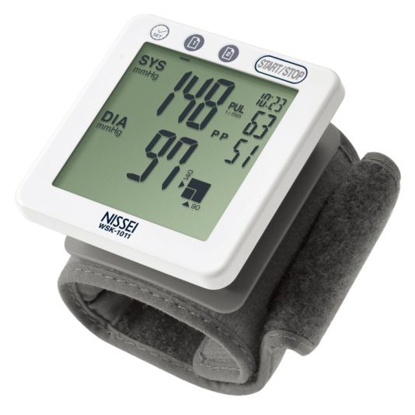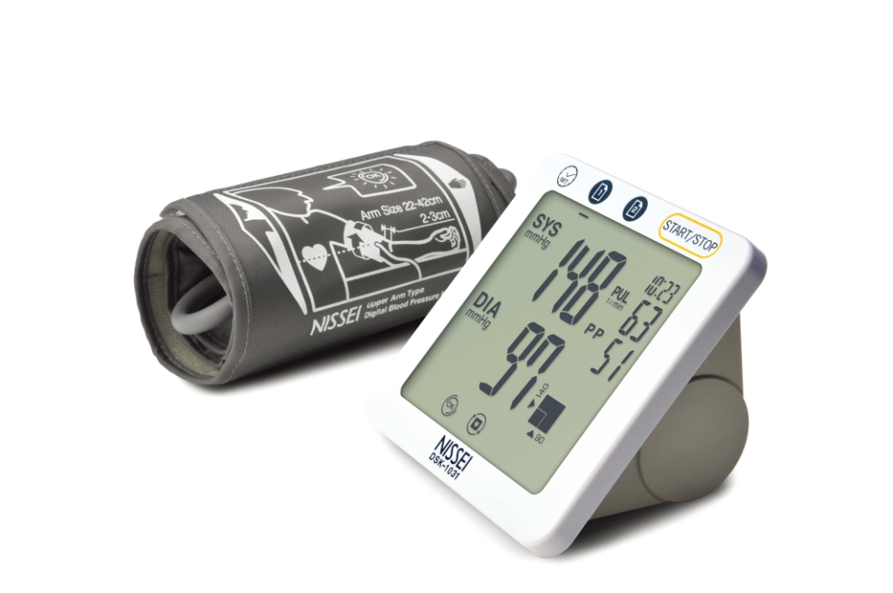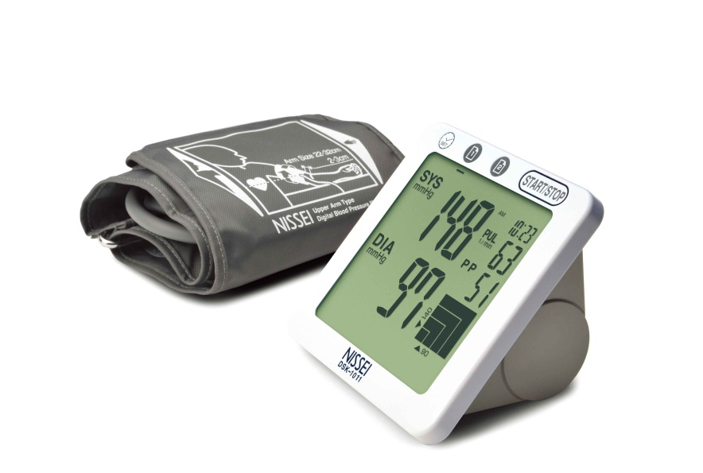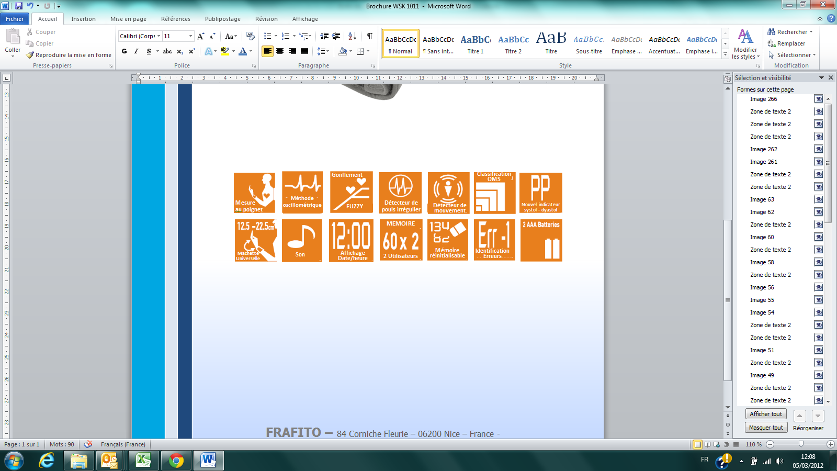2 utiCL

**Nouveau !!**

**Grand Ecran**

**Au design Ultra plat !**

*Vous présente la nouvelle gamme de tensiomètres*

**WS-1011**

**DS-1031**

**DS-1011**

**Testé cliniquement**

**IP2010**

**European society of hypertension**

**ESH**

[**FRAFITO**](mailto:FRAFITO) **–** 84 Corniche Fleurie – 06200 Nice – France -

Tel : 04 93 72 53 54 - Fax : 04 93 21 03 83 - Email : [infos@frafito.net](mailto:infos@frafito.net) / www.frafito.net

**MEMOIRE**